暨南大学本科实验报告专用纸
课程名称 计算机网络实验 成绩评定
实验项目名称 IEEE802标准和以太网 指导教师 雷小林，魏林峰
实验项目编号 0712000801 实验项目类型 验证型 实验地点 N117
学生姓名 张印祺 学号 2018051948
学院 信息科学技术学院 系 计算机科学系 专业 网络工程
实验时间 2020 年 10 月 9 日下午 ～ 2020 年 10 月 9日 下午

一、实验目的
1、掌握以太网的报文格式
2、掌握MAC地址的作用
3、掌握MAC广播地址的作用
4、掌握LLC帧报文格式
5、掌握协议编辑器和协议分析器的使用方法
6、掌握协议栈发送和接受以太网数据帧的过程

二、学时分配
4学时

三、实验环境
该实验采用网络结构一

四、实验原理
略

五、实验步骤
练习1 领略真正的MAC帧
各主机打开工具区的“拓扑验证工具”，选择相应的网络结构，配置网卡后，进行拓扑验证，如果通过拓扑验证，关闭工具继续进行实验，如果没有通过，请检查网络连接。

暨南大学本科实验报告专用纸(附页)

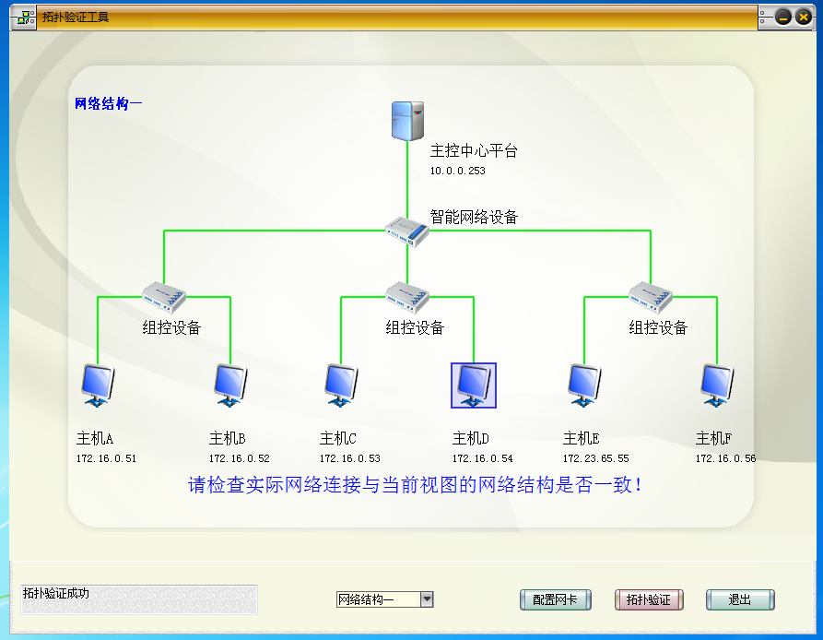
拓扑验证

本练习将主机 A 和 B 作为一组，主机 C 和 D 作为一组，主机 E 和 F 作为一组。现仅以主机 A、B 所在组为例，其它组的操作参考主机 A、B 所在组的操作。
- 主机 B 启动协议分析器，新建捕获窗口进行数据捕获并设置过滤条件（提取ICMP协议）。
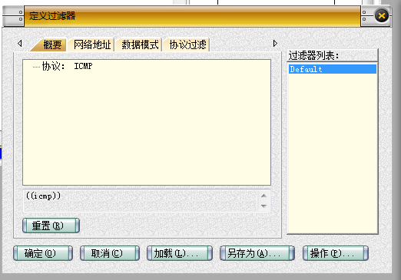
主机B定义ICMP协议过滤器
暨南大学本科实验报告专用纸(附页)

- 主机 A ping 主机 B，查看主机 B 协议分析仪捕获的数据包，分析MAC帧格式。
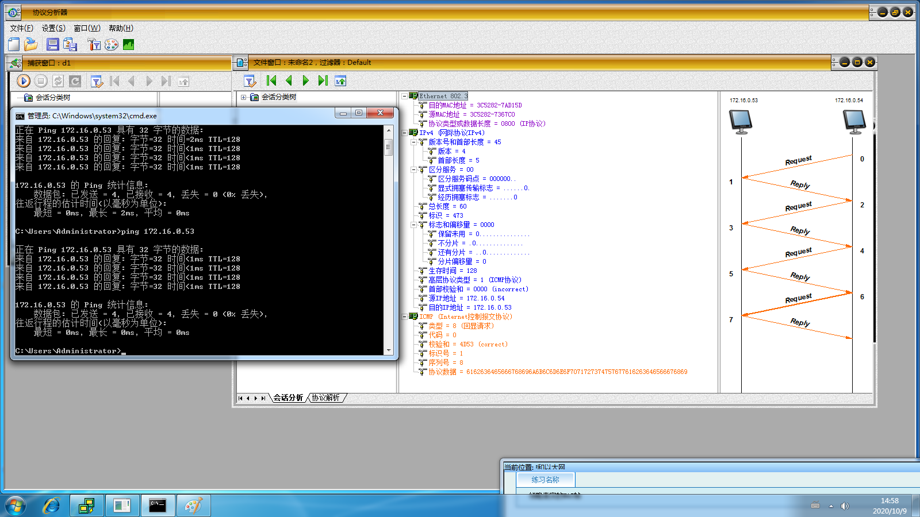
主机A ping B

3、将主机 B 的过滤器恢复为默认状态。
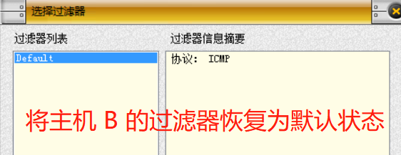

练习2 理解MAC地址的作用
1、主机 B 启动协议分析器，打开捕获窗口进行数据捕获并设置过滤条件（源MAC地址为主机 A 的 MAC 地址）。
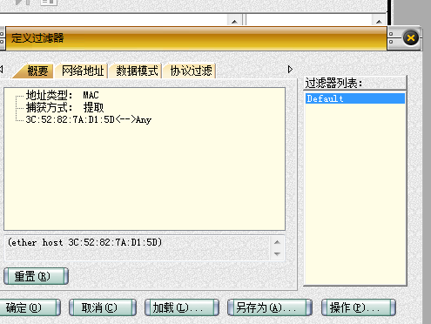
设置过滤器，只保留A机帧
暨南大学本科实验报告专用纸(附页)

2、主机 A ping 主机 B。
主机A ping B

3、主机 B 停止捕获数据，在捕获的数据中查找主机 A 所发送的 ICMP 数据帧，并分析该帧内容。
主机B的捕获结果

分析该帧内容
目的MAC地址：3C-7AD15D
源MAC地址：3C-7367C0
协议类型：IP协议
暨南大学本科实验报告专用纸(附页)
 | 本机 MAC 地址 | 源 MAC 地址 | 目的 MAC 地址
主机 D | 3C-7AD15D | 3C-7367C0 | 3C-7AD15D

思考题2
1、MAC 地址应用于 TCP/IP 协议模型的哪一层？
网际接口层

2、如何区分以太网的两种标准帧格式？
常见的以太网 MAC 帧格式有两种标准，一种是 DIX Ethernet V2，另一种是 IEEE802.3 V2 的 MAC 帧格式。前者的首部不包含帧长度字段，而有协议类型字段。后者的第三个字段表示帧长度或者协议类型，当这个字段值大于 0x0600 时（相当于十进制的 1536），就表示类型，这样的帧和以太网 V2 MAC 帧完全一样；这个字段值小于 0x0600 时才表示长度。

练习3 编辑并发送 MAC 广播帧
本练习将主机 A、B、C、D、E、F 作为一组进行实验。
- 主机 E 启动协议编辑器。
- 主机 E 编辑一个 MAC 帧。
目的 MAC 地址：FFFFFF-FFFFFF
源 MAC 地址：主机 E 的 MAC 地址
协议类型或数据长度：大于 0x0600
数据字段：编辑长度在 46 - 1500 字节之间的数据

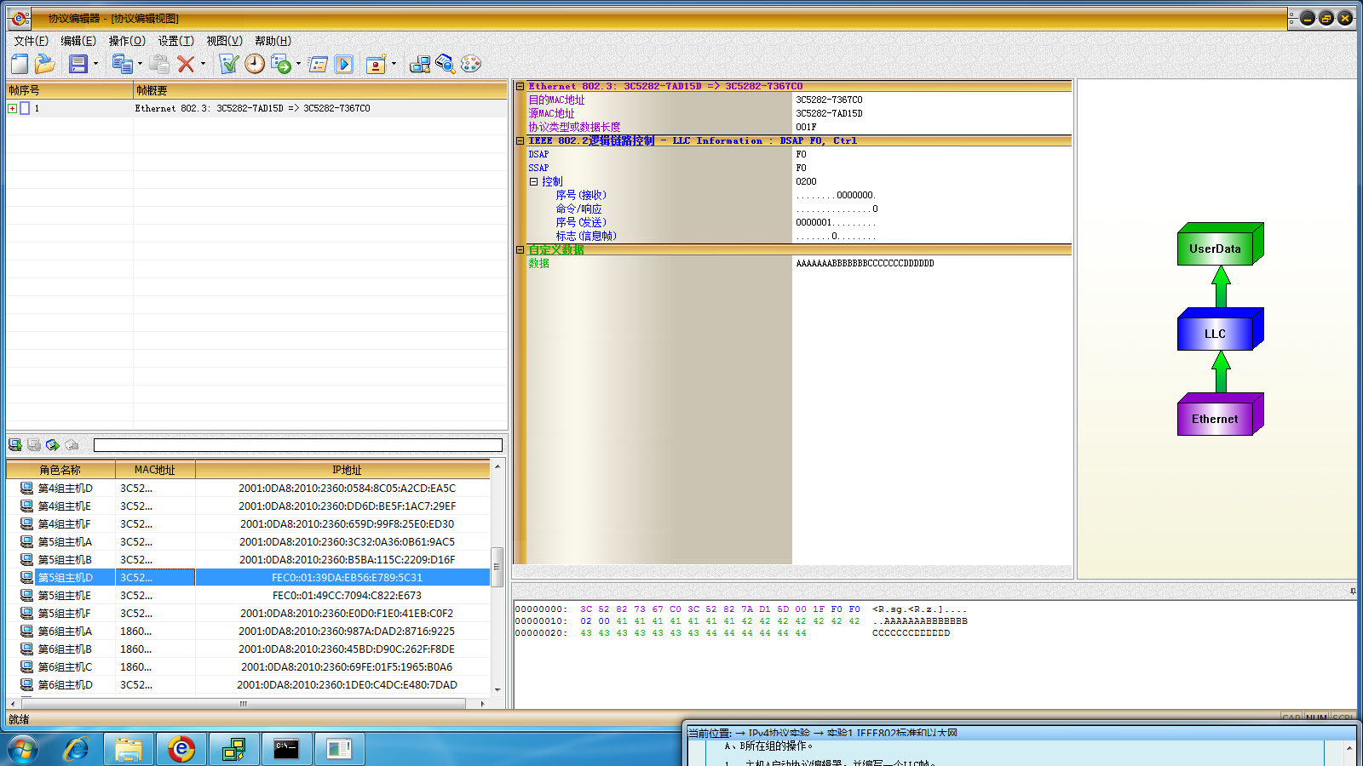暨南大学本科实验报告专用纸(附页)
主机D编辑MAC帧结构
主机D编辑MAC帧自定义数据

- 主机 A、B、C、D、F 启动协议分析器，打开捕获窗口进行数据捕获并设置过滤条件 MAC 地址为主机 E 的 MAC 地址。
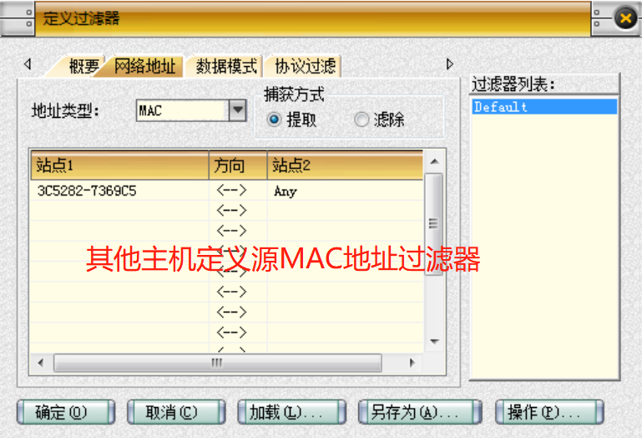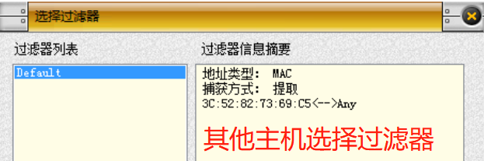
（图片未保存使用了他组图片）

- 主机 E 发送已编辑好的数据帧。
- 主机 A、B、C、D、F 停止捕获数据，查看捕获到的数据中是否含有主机 E 所发送的数据帧。
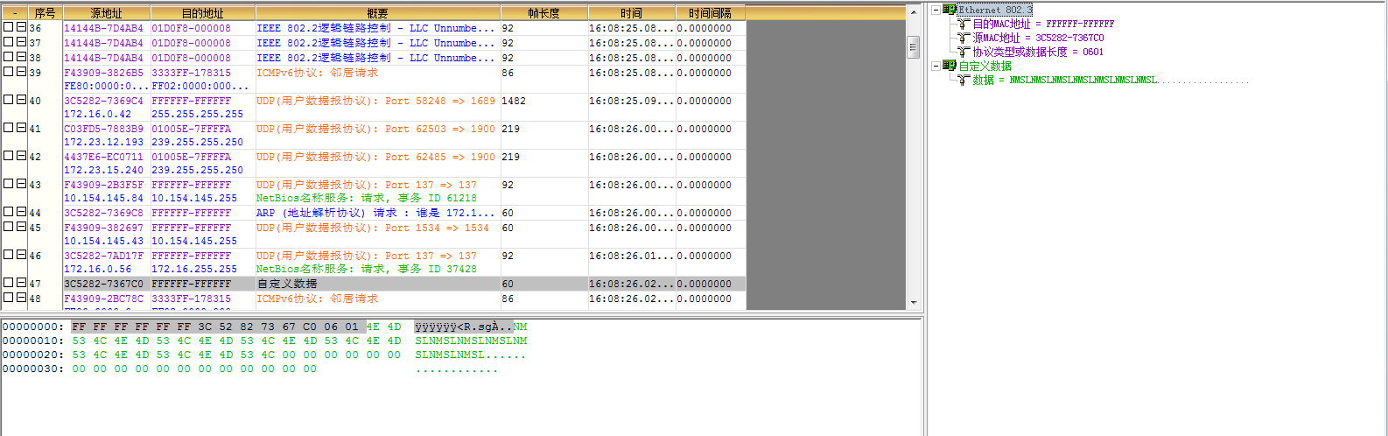
其他主机捕获结果

结合练习三的实验结果，简述 FFFFFF-FFFFFF 作为目的 MAC 地址的作用：表明这样的帧是一个广播帧，即这是发送给这个局域网中每个站点的帧。

暨南大学本科实验报告专用纸(附页)

思考题3
1、主机 A、B、C、D、F 是否都可以收到主机 E 的广播帧？
是

2、说明 MAC 广播帧的范围？
000000-000000 到 FFFFFF-FFFFFF 局域网中的所有主机。

练习4 编辑并发送 LLC 帧
本练习将主机 A 和 B 作为一组，主机 C 和 D 作为一组，主机 E 和 F 作为一组。现仅以主机 A、B 所在组为例，其它组的操作参考主机 A、B 所在组的操作。

- 主机 A 启动协议编辑器，并编写一个 LLC 帧。
目的 MAC 地址：主机 B 的 MAC 地址。
源 MAC 地址：主机 A 的 MAC 地址。
协议类型和数据长度： 001F
控制字段：填写 02
用户定义数据字段： AAAAAAABBBBBBBCCCCCCCDDDDDD
主机C编写控制字段0200的LLC帧
暨南大学本科实验报告专用纸(附页)

- 主机 B 启动协议分析器并开始捕获数据。
- 主机 A 发送编辑好的 LLC 帧。
- 主机 B 停止捕获数据，在捕获到的数据中查找主机 A 所发送的 LLC 帧，分析该帧内容。
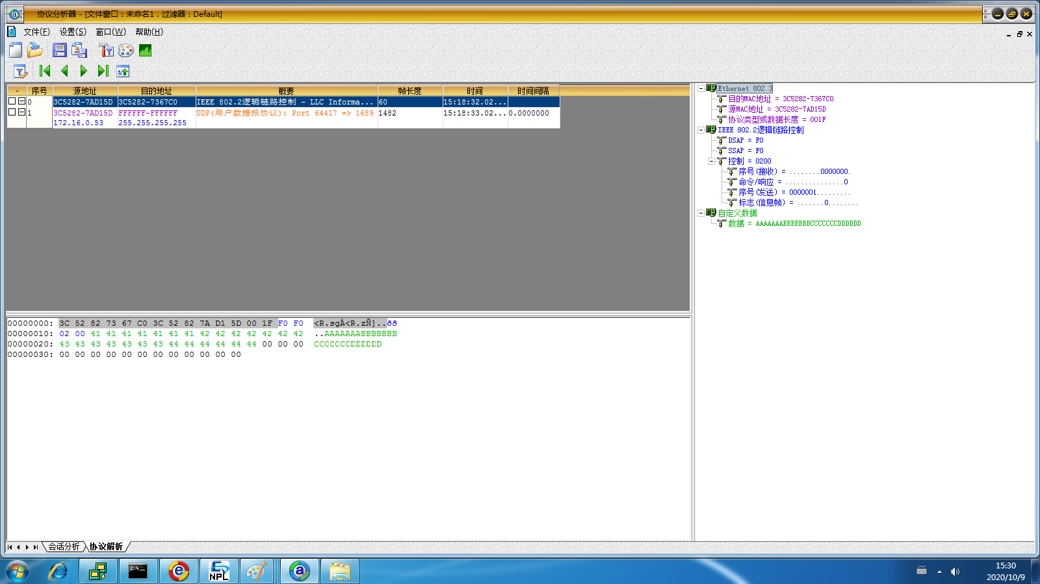
其他主机收到主机C编写的LLC帧
由于其未无编号帧所以不存在序号

·记录实验结果：
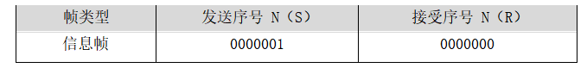
·简述“协议类型和数据长度”字段的两种含义：协议类型或数据长度，如果该字段的值小于1518，它用于定义后面数据字段的长度；如果字段的值大于1536，它定义一个封装在帧中的数据包的类型。

- 将第 1 步中主机 A 已编辑好的数据帧修改为“无编号帧”（前两个比特位为 1），用户定义数据/数据字段修改为 AAAAAAABBBBBBBCCCCCCCDDDDDDD，重做第2、3、4步。

暨南大学本科实验报告专用纸(附页)

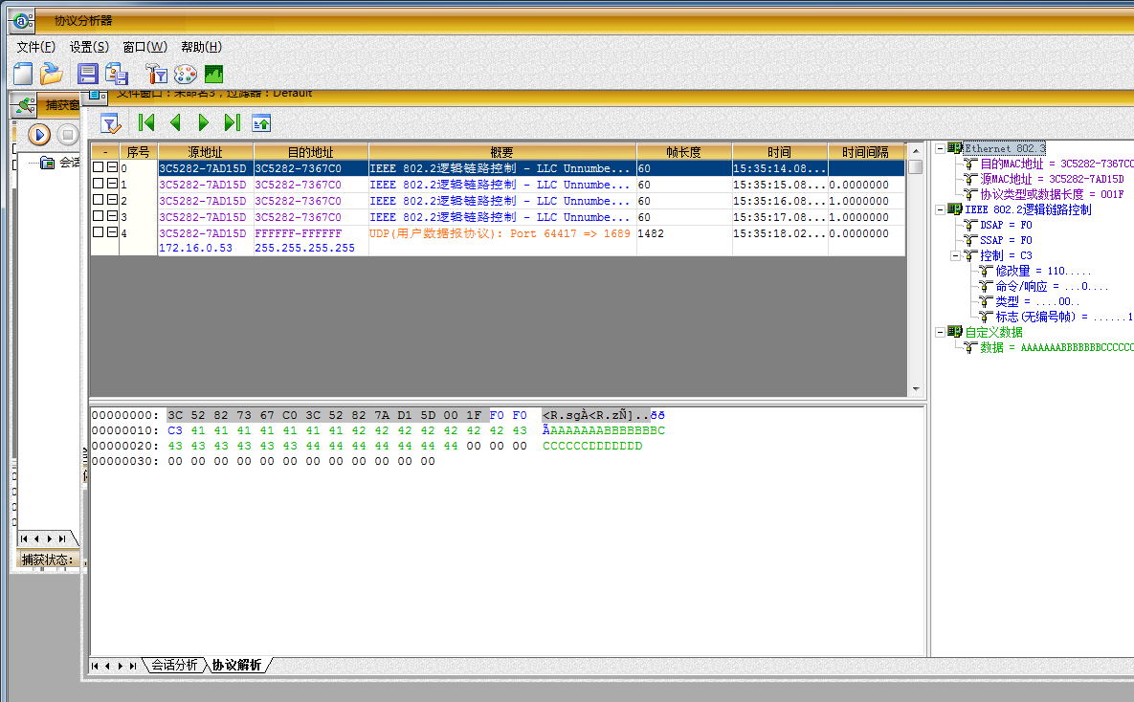
主机C编写控制字段C3的LLC帧
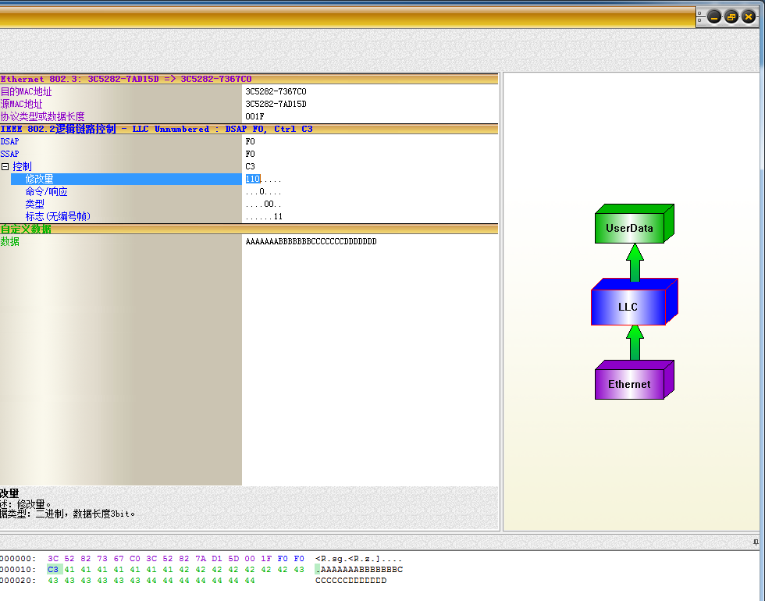
其他主机收到主机C编写的LLC帧

思考题4
1、如何编辑 LLC 无编号帧和 LLC 数据帧？
LLC 无编号帧控制字段为预定义控制字段外的值，LLC 数据帧控制字段为 02。
暨南大学本科实验报告专用纸(附页)

- 在协议分析端捕获到该帧，帧的长度是多少？由此理解以太网的最短帧长度。
捕获到的帧帧长度是60字节，以太网的最短帧长度为64字节。

3、为什么 IEEE802 标准将数据链路层分割为 MAC 子层和 LLC 子层？
IEEE802 参考模型将数据链路层分为两个子层，媒体访问控制 MAC 子层以及逻辑链路控制 LLC 子层。MAC 子层与物理层相关联，而 LLC 子层则完全独立出来，为高层提供服务，这样就实现了物理层和数据链路层的完全独立，解决了 ISO 指定的计算机网络 7 层参考模型中局域网物理层和数据链路层不能完全独立的问题。

4、为什么以太网有最短帧长度的要求？
为了检测以太网中帧的碰撞而设置的，最短帧长度为64字节，凡长度小于64字节的帧都是由于冲突异常中止的无效帧。接收到帧长度少于64字节时，由此可以直接判断发生了碰撞。当帧长度大于等于64字节时才是有效的帧。

六、实验总结
通过本次实验，我理解了如何 ping 通一个 IP 地址，明白了 ping 的意义，能够读懂一些 ping 的结果显示。
做练习4的时候遇到了一些困难，上计网理论课时没有详细介绍过 LLC 帧，因此对 LLC 帧并不是很理解。通过学习编写 LLC 帧，分析 LLC 帧与 MAC 帧的区别，实现了 LLC 帧的发送和获取。
通过本次实验，我熟悉了此实验平台，掌握了协议编辑器和协议分析器的用法。希望能够再将来的实验中更加熟练。

